２０２４年２月版
ＮＥＤＯ国際部

脱炭素化・エネルギー転換に資する我が国技術の国際実証事業に関する
実証前調査以降の実施内容及び手続に係る説明（助成事業者用）

脱炭素化・エネルギー転換に資する我が国技術の国際実証事業について、国際実証研究費助成金交付規程※第27条に基づき、実証前調査、実証研究、フォローアップの各フェーズで助成対象事業者が実施する内容及び手続について説明します。助成事業者は国際実証研究費助成金交付規程及び本書に従い、助成事業を実施してください。
※ 外国法人の要件、PA締結の義務、機械装置等発注のための手続きが追加される予定です。

Ⅰ 実証前調査以降の手続
脱炭素化・エネルギー転換に資する我が国技術の国際実証事業は、ＮＥＤＯが策定した基本計画及び実施方針に基づき実施する。
実証要件適合性等調査（委託）の終了後、ＮＥＤＯは実証前調査（助成）へ移行できるかについてステージゲート審査を行う。移行が認められた者（以下、「助成事業者」という。）※は、実証前調査では、実証研究が成立するかの調査や実証研究の詳細計画を策定する。
実証前調査の終了時までに、ＮＥＤＯは実証研究（助成）へ移行できるかについて事業化評価を行う。移行が認められた助成事業者は、実証前調査の期間を延長する形で計画変更承認申請書（国際実証研究費助成金交付規程様式第７）をＮＥＤＯに提出し、ＮＥＤＯから承認を受ける。実証研究の後にフォローアップを実施する場合も同様である。

※ 実証要件適合性等調査を実施した提案者（日本法人）の海外現地法人（外国法人）がステージゲート審査の提案者に追加^{注）}され、当該日本法人と共に採択された場合、当該日本法人と当該外国法人は速やかに国際実証研究費助成金に係る確約書（別紙１）を連名でＮＥＤＯに提出する。
注）実証前調査、実証研究、フォローアップ（実施する場合）の実施者（助成事業者）は、ステージゲート審査の提案書の実施体制図に助成事業者として記載されていた法人を原則とする。助成事業者に新たな法人を加える場合には、公募や審査委員会等の審議を経る必要がある。
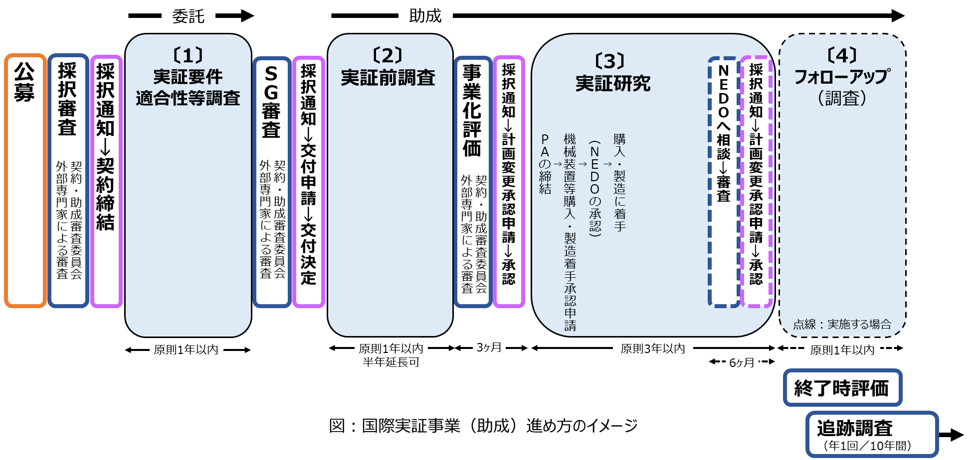
なお、本事業は、政府予算に基づき実施するため、予算案等の審議状況や政府方針の変更等により、実証要件適合性等調査の実施者に採択された時から事業の内容や予算規模、実施計画、概算払の時期等が変更される場合がある。

Ⅱ 実証前調査
実証前調査では、様々な角度から情報を収集・分析し、実証研究が成立し得るかを検証する。

Ⅱ-1 交付申請、実施計画の作成
助成事業者は、ステージゲート審査の採択通知を受けてから、実証前調査についての実施計画を作成して、国際実証研究費助成金交付申請書（国際実証研究費助成金交付規程様式第１）の添付資料１（助成事業実施計画書）に反映し、当該交付申請書をＮＥＤＯに提出する。実施計画にはⅡ-3 実証前調査の必須事項で挙げられた項目のうち、すでに判明している内容を織り込むとともに、今後の調査計画について記載する。助成事業実施計画書「１ 実施計画の細目」「（３）事業内容」に記載する標準的な項目は以下のとおり。
- 対象国・地域
- 事業手法の適切性
- 公的資金の必要性
- 実証対象技術
- 実証対象技術の詳細
- 実証対象技術を導入する設備の詳細
- 実証研究の実施に必要な手続
- 実証対象技術の優位性と技術課題
- 実証対象技術の国内又は海外における導入実績
- 実証対象技術の知財、ノウハウ等の状況
- 実証研究を実施する場所（実施サイト）候補における原油削減効果
- 実証研究を実施する場所（実施サイト）候補における温室効果ガス排出削減効果
- 実証研究等の計画
- 相手国企業・実施サイト
- 実証研究等における実施体制
- 相手国企業との間で締結する契約文書の調整・合意
- 助成事業者内部の実施体制の検討及び図式化
- 実証研究等のスケジュール
- 実証研究等に関わる所要額及び内訳
- 事業規模の適切性
- 実証研究中及び実証研究終了後の実証設備の取扱い
- 実証研究で目指す成果目標
- 実証研究期間中のリスク管理
- 適用技術の普及可能性（経済性評価）

実証前調査から実証研究への移行の可否は、外部有識者による事業化評価委員会とＮＥＤＯ内の契約・助成審査委員会の二段階のプロセス（事業化評価）で決定される。この事業化評価を実証前調査の事業期間内に終えるため、助成金の交付申請では、実証前調査の期間（原則１年以内）に事業化評価に必要な期間（３ヶ月程度）を加えた期間を事業期間として、その実施に必要な金額を国際実証研究費助成金交付申請書（様式第１）に記載する。やむを得ない事情が発生した場合で、かつＮＥＤＯが認めた場合に限り、事業期間は原則６カ月まで延長できる。

Ⅱ-2 実証前調査の実施方法

１．総論
- 対象国・地域の選定については、外務省海外安全情報の危険情報（感染症危険情報は含まない）において、レベル２（不要不急の渡航は止めてください）以上に指定されている国・地域は除く。ただし、事業の開始後にレベル２以上に引き上げられた場合で、レベル１以下への引き下げが見込まれず、安全確保が困難と判断される場合には、事業を中止する場合がある。
- 文献やインターネットを用いた調査に加え、現地関係者へのヒアリングや意見交換（オンライン含む）等を実施し、日時、場所、対象者（氏名、役職名）、調査結果の詳細を記載した議事録等を原則作成する。相手国企業との合意や普及先候補企業等からの意思確認は原則、書面にて行う。
- ＮＥＤＯが実証前調査の実施状況を把握できるよう、定期的（月１回程度を基準とするが、ＮＥＤＯ担当者との間で実施状況に応じて決定）にＮＥＤＯへ報告し、必要に応じて打ち合わせを行う。報告資料は原則日本語（原資料が外国語の場合は日本語訳）で作成し、打ち合わせについては議事録を作成し、その内容についてＮＥＤＯの確認を得る。ただし、重要な局面において変化が生じた時などは、定期報告に拠らず、速やかにＮＥＤＯに報告する。
- 海外現地調査の際は、事前にＮＥＤＯと対処方針を共有し、調査結果をすみやかに共有する。
- 現地の調査やヒアリングについては、ＮＥＤＯ担当者が同行する場合がある。対象国を所管するＮＥＤＯ海外事務所がある場合は、渡航する際に、できるだけＮＥＤＯ海外事務所へ連絡する。
- ＮＥＤＯが相手国政府機関と協議する際の同席や、ＮＥＤＯが相手国政府機関との間で締結する合意文書（Memorandum of Understanding、ＭＯＵ）の調整の場、各種イベント等での発表を依頼することがある。
- ＮＥＤＯは国際実証研究費助成金交付規程に基づき、根拠条項を明示したうえで助言又は指示を行うことがある。
- 現地への渡航については、外務省海外安全情報（危険情報及び感染症危険情報）を参考にし、社内規定により慎重に判断する。
- 万が一、事故・事件等が起きてしまった場合の緊急連絡体制を日頃から整備し、ＮＥＤＯと共有しておく。

２．プロジェクト管理
- 実施計画に沿って実証前調査が実施できるよう、相手国担当を含む事業全体のスケジュールの管理やコストの管理、各種書類の検査・確認を実施する。
- 事業の遅延や課題が発生した際は、相手国企業とよく協議し、課題解決に向け全力を尽くす。実施計画書に記載された実証研究のスケジュールが遵守できない可能性が生じた時は、早急にＮＥＤＯへ報告する。ＮＥＤＯの承認なく実証研究のスケジュールを遅らせてはならない。
- 実証研究は、相手国政府機関と一体となって行う必要があることから、ＮＥＤＯは、助成事業者に対して、ＮＥＤＯと相手国政府機関とのキックオフミーティング、中間報告会、最終報告会、協議等（各種イベント等を含む）への同席及び成果の報告を依頼することがある。

  - 実績報告書
国際実証研究費助成金交付規程第９条第１項第九号に基づき、①②の際に実績報告書（様式第４）をＮＥＤＯへ提出する。
- ＮＥＤＯの会計年度を跨ぐ際に翌会計年度の５月３１日までに
- 助成事業が完了する日の翌日から起算して６１日以内（実証研究に移行している場合は適用しない）

Ⅱ-3 実証前調査の必須事項
実証前調査で最低限カバーすべき事項を以下に示す。実証研究への移行ができるかについて事業化評価を受けるため、助成事業者は調査結果を事業化評価の提案書にとりまとめる。

１．対象国・地域
- 実証研究の実施を想定している国・地域のエネルギーや産業の政策・制度、エネルギーの需要・消費、インフラの状況、技術へのニーズ等の調査を踏まえ、当該国・地域を選定した理由をとりまとめる。
- 日本ではなく、当該国・地域で実証研究を行うことが妥当であることの理由をとりまとめる。

２．事業手法の適切性
他の手法（日本への招聘、対象国・地域への技術者の派遣等）と比較して、相手国における実証という手法が適切であるかを検証し、結果をとりまとめる。

３．公的資金の必要性
実証研究に公的資金を投入する必要性について以下の観点から検証する。
- 当該事業は、民間企業のみで取り組むにはリスクが高いか
- 社会的意義（実証研究を実施し、その後普及することで、対象国・地域や日本におけるエネルギー問題、二酸化炭素排出、インフラ整備、雇用、人材育成等、各種課題の解決への貢献又は波及）が大きいか

４．実証対象技術
- 実証対象技術の詳細
以下の観点で取りまとめる。
- 実証対象技術の仕様、導入規模、構成、性能について、文字・数値データ、写真、図表など客観的な根拠を用いた説明
- 対象国・地域の現状に合わせた変更・カスタマイズの内容の説明

- 実証対象技術を導入する設備の詳細
当該技術を導入する関係設備全体のシステム構成について、導入前と導入後の違い、助成事業者と相手国企業の所掌が判別できるよう、図で示しながら取りまとめる。

- 実証研究の実施に必要な手続
実証研究の実施に必要な手続（以下は例）について調査・検討する。
- 許認可の種類と取得方法
- 適合が必要な標準・規格や認証制度
- 輸送・通関手続
- 安全保障輸出管理（日本の外国為替及び外国貿易法）
- 課される可能性がある税制、申告・納付の手続
- 実証研究に不可欠な原材料、エネルギー、輸送インフラの確保
- 実証研究を所管する官庁の特定と協力の取り付け
- その他、必要と考えられる事項

- 実証対象技術の優位性と技術課題
当該技術は、競合技術や代替技術と比較して、国際的にも技術的優位性があり、日本が強みを有するものと言えるのか、また適用技術が対象国・地域において技術課題があるかを検証する。

- 実証対象技術の国内又は海外における導入実績
- 実証対象技術を国内又は海外において導入した実績があれば、具体的・定量的にＮＥＤＯに提示する。
- 既に商業化している技術を対象とする場合は、販売実績（国・地域、顧客等）を説明する。
- 既に商業化している技術（構成技術）を組合せた技術を対象とする場合は、構成技術の詳細・販売実績（国・地域、顧客等）、組合せの方法を説明する。
- まだ、商業化していない技術を対象とする場合は、自社における位置付け・段階（研究開発段階、自社工場で実証済み等）を説明する。

- 実証対象技術の知的財産、ノウハウ等の状況
- 提案技術に係る知的財産、ノウハウ等について記載する。
- 対象国・地域に実証対象技術又は類似技術が導入されている（される予定がある）場合は、当該導入技術と差別化できることを説明する。
- 知的財産に関して注意すべき事項があれば記載する。
 | 出願番号（出願日）  （公開、広告、登録のうち最新のもの） | 出願人 | 発明者 | 係争の有無 | 明細書等の写し
○の装置（特許取得済） | 特許第▲▲号  （登録日 R▲. ▲. ▲.） | ◇◇株式会社 | □□□□ | 無し | 特許１
△の方法  （審査請求中） | 特許××××-×××××× | ◇◇株式会社 | □□□□ | 無し | 特許２

- 実証研究を実施する場所（実証サイト）候補における原油削減効果
プロジェクトのＫＰＩとして実証サイト候補における原油削減効果を算定する。
- 実証研究実施前の稼働状況 ：実証サイト（工場等）の現在の稼働状況
- 実証研究実施前のエネルギー消費量：現在のエネルギー消費量（a）
- 実証研究実施後の稼働状況 ：実証研究が実施された場合の推定稼働状況
- 実証研究実施後のエネルギー消費量：実証研究が実施された場合の推定エネルギー消費量（b）
- 原油削減効果 ：（a）－（b）
注１）原油削減効果は、原油換算kLで表記し、算出の条件、計算式等を併せて明記する。なお、1TJは、2.583×10-3万kLとなる。
注２）電力の投入熱量換算には、現地のエネルギー事情を踏まえた値を使用する。ただし、数値の根拠が明らかでない場合は、日本の省エネルギー法に基づくエネルギー原単位を踏まえ、1GWhあたり、2.57×10-2万kL（効率36.2%）を用いる。
注３）蒸気の場合は蒸気条件、その他のエネルギー熱量換算は使用した数値、エネルギー回収の場合は回収エネルギーの形態及びその利用先を明記する。

- 実証研究を実施する場所（実証サイト）候補における温室効果ガス排出削減効果
プロジェクトのＫＰＩとして実証サイト候補における温室効果ガス排出削減効果を算定する。
- プロジェクトバウンダリー ：提案プロジェクトの範囲
- ベースラインシナリオ ：提案プロジェクトが実行されない場合のシナリオ
- ベースライン排出量 ：ベースラインシナリオに基づく温室効果ガス排出量
- プロジェクトシナリオ ：提案プロジェクト
- プロジェクト排出量 ：提案プロジェクトに基づく温室効果ガス排出量
- 温室効果ガス排出削減効果 ：ベースライン排出量－プロジェクト排出量
注１）算出に当たっては、「IPCC Guidelines for National Greenhouse Gas Inventories」に従う。
注２）算出に使用した条件、計算式、固有データ等を明記するとともに、出典、採用した理由等を記載する。
注３）算出結果は、温室効果ガス別にCO2換算（t-CO2/年）で記載する。

５．実証研究等の計画
- 相手国企業・実施サイト
相手国企業・実証サイト候補^{※１}の所在地、事業内容、経営状況、技術力、資金力、その他実績等について調査し、選択した理由^{※２}をとりまとめ、相手国企業との役割・コスト分担案を検討し、相手国企業との間で調整した後、決定する。
※１ 複数の候補についての調査、比較。比較できるだけの充分なデータや特段の理由があれば、全ての候補について同じ深度で調査する必要はない。
※２ 事業化評価時に、相手国企業が実証研究を共同で実施することに合意していることを示す文書等が必要となることに留意する。

- 実証研究等における実施体制
- 実施体制
実証研究を進めるにあたり、日本側の実施体制および相手国企業側の体制・役割分担を明確にする。
実証前調査、実証研究、フォローアップ（実施する場合）の実施者（助成事業者）は、ステージゲート審査の提案書の実施体制図に助成事業者として記載されていた法人を原則とする。助成事業者に新たな法人を加える可能性が生じた場合には、公募や審査委員会等の審議を経る必要があるため、早めにＮＥＤＯへ相談すること。
検討した実施体制は図式化し、助成事業者が複数いる場合は、役割分担が分かるよう明確にする。実証前調査及びフォローアップ（実施する場合）の実施体制と異なる場合は、それらも図式化する。
事業化評価で幹事提案者となる助成事業者は、実証研究の成果の普及において主体的な役割を担う者とすること。助成事業者が独立行政法人又は公益法人、地方公共団体の場合は、その分担業務の技術分野において、技術的な優位性を有することを検証する。
その他、委託・共同研究、外注を計画する場合に助成事業者との業務分担、委員会等における外部からの指導又は協力者を計画する場合は、その内容を検討する。
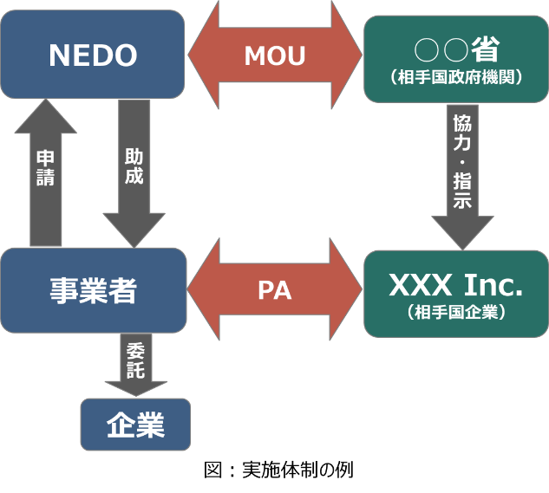

- 日本側（助成事業者）と相手国側（相手国企業）の業務分担案
助成事業者及び相手国企業がそれぞれ所掌する業務分担と費用について調査・検討する。本業務分担は相手国企業との契約文書（Project Agreement、ＰＡ）に記載し、実効性を持たせる。
業務 | 助成事業者※ | 相手国企業
全体計画、詳細調査 | 〇〇〇… | 〇〇〇…
基本設計 | 〇〇〇… | 〇〇〇…
詳細設計・購入・製造・許認可等取得 | 〇〇〇… | 〇〇〇…
機器の輸送、通関 | 〇〇〇… | 〇〇〇…
土建工事 | 〇〇〇… | 〇〇〇…
機器の据付工事 | 〇〇〇… | 〇〇〇…
試運転・実証運転 | 〇〇〇… | 〇〇〇…
普及活動  （竣工式、成果普及セミナー開催等） | 〇〇〇… | 〇〇〇…
- 複数いる場合は事業者毎

- 助成事業者内部の実施体制の検討及び図式化
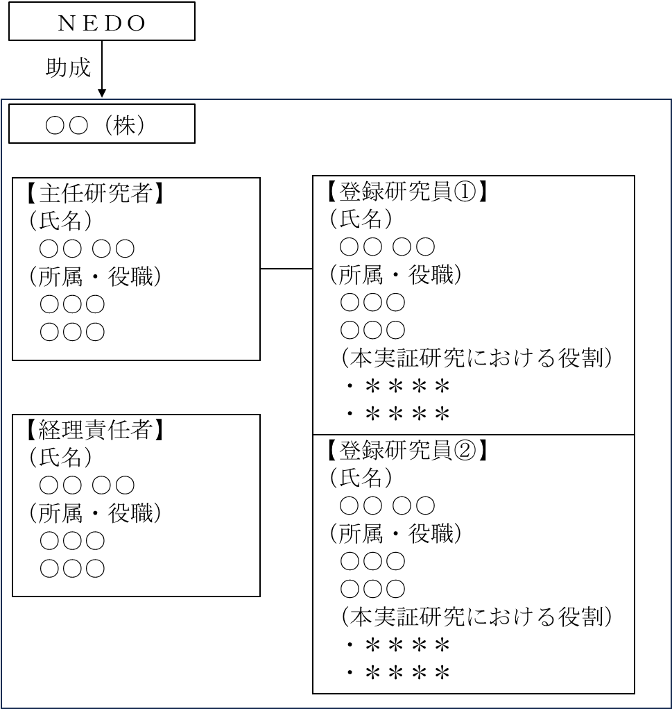

- 相手国企業との間で締結する契約文書の調整・合意
相手国企業と締結する契約文書（Project Agreement、ＰＡ）は、実証研究の実施のために必要な事項※を契約するものである。実証研究への移行後、ただちにＰＡが締結できるよう実証前調査の段階から相手国企業とドラフトの内容の調整を進め、ドラフトに合意しておく。ドラフトを協議する際には、相手国企業に実証研究の実施のためには外部有識者による事業化評価を通過することが必要であることを説明し、ＰＡの締結は実証研究への移行が決定した後となることについて相手国企業側の理解を得ておく。助成事業が適切に実施されるかＮＥＤＯが確認できるよう、助成事業者はＰＡをドラフトの段階からＮＥＤＯに提供する。
- 以下はＰＡの項目例であるが、★は全事業で必須とする。
前文
第1条 実施合意書の概要
第2条 定義、解釈
第3条 業務・費用の分担（責任範囲）★、マスタースケジュール★
第4条 プロジェクトの代表者、会議、運営委員会★
第5条 保険
第6条 公租公課
第7条 据付、試運転★、実証★、トレーニング、技術的助言
第8条 運用保守、欠陥に対する措置
第9条 損害賠償
第10条 知的財産
第11条 秘密保持、成果の公表
第12条 不可抗力
第13条 準拠法★、紛争の解決★
第14条 ＰＡの発効日★、ＰＡの終了日・条件★
第15条 法的住所、通知、連絡
様式１ 据付完了証明書
様式２ 試運転完了証明書
様式３ 性能検証完了証明書★
様式４ 実証データの収集、分析後の確認書★
添付１ 技術仕様書★
添付２ 作業項目と作業分担の一覧表★
添付３ マスタースケジュール★

助成事業者のＰＡの締結に先立ち、実証研究が日本国外で行われることに伴う様々な事業リスクを抑制し、成果の普及を図るため、ＮＥＤＯは、実証研究の実施および普及のために必要な協力事項について、相手国政府機関と合意文書（Memorandum of Understanding、ＭＯＵ）を締結する。ＭＯＵの締結は、助成事業者がＰＡを履行する上での前提条件となるものであり、助成事業者は相手国企業との間でＰＡについて調整すると同時に、ＭＯＵの締結先候補となる相手国政府機関を選定し、ＮＥＤＯとＭＯＵの締結が可能か事前に相手国政府機関と交渉しておくことが強く求められる。

- 実証研究等のスケジュール
いつまでに誰が何をするのか検討し、とりまとめる。
- 実証研究
項目（例） | ○○○○年度 |  |  |  | ○○○○年度 |  |  |  | ○○○○年度
 | 1Q | 2Q | 3Q | 4Q | 1Q | 2Q | 3Q | 4Q | 1Q | 2Q | 3Q | 4Q
- 現地調査
- 契約文書（PA）締結
- 基本設計、詳細設計
- 許認可等の取得
- 機器購入、製造
- 輸送
- 土木建築・組立工事 ※１
- 教育、訓練
- 試運転 ※２
- 実証運転 ※２
- 実証データの評価 ※２
- 検証、考察 ※３
- 普及活動 ※４
※１ 実証サイトにおいて、機器据付・配管工事、電気計装工事、土木・建築工事、その他必要な工事を実施する。必要に応じて日本側のＳＶ（Supervisor、指導員）を派遣し、指導する。日本と施工方法が異なる場合があるので留意する。また、実証研究の期間の不測の事故及び機器・設備の故障等のリスクへの対策を、相手国企業と協力して実施すること。
※２ 相手国企業と事前に合意した性能が確認されたことについて書面を取り交わす。
※３ 実証運転の結果を分析し、実証前調査で検討した原油削減効果や普及可能性等に変更がないか、事業化評価で指摘された事項が解決しているか検証し、考察する。
※４ 効果的なタイミングで竣工式やセミナー等を開催し実証研究の成果を広くＰＲする。

- フォローアップ（予定している場合）
項目（例） | ○○○○年度
 | 1Q | 2Q | 3Q | 4Q
  - ①展示会出展
  - ②成果普及セミナー開催③人材育成

- 実証研究等に関わる所要額及び内訳
実証設備・機器のスペック、相手国企業との役割分担を踏まえ、実証研究等に必要な予算案※を作成し、根拠を明確にする。実証研究への関係が薄い又は疑われる土木建築等の費用は助成金の対象とならない場合があるので、事前にＮＥＤＯに確認すること。
実証研究を実施する中で有価物の発生等により助成事業者に収入が生じた場合は、「課題設定型産業技術開発費助成事業」事務処理マニュアルに従い助成対象費用から当該収入を控除すること。
なお、実証研究の事業費（助成金と事業者負担の合計）上限額は、2023年４月時点で、実証前調査4000万円、実証研究40億円、フォローアップ調査2000万円であるため、対象事業のうちこの事業額を超える部分は助成事業の対象外となること、実証研究における交付決定額は、積算の妥当性や「脱炭素化・エネルギー転換に資する我が国技術の国際実証事業」に係る政府予算額等を踏まえて事業化評価で精査することに留意する。
- 助成事業者負担額について、複数の場合は事業者ごとに検討し、国際実証研究費助成金交付規程の様式第１（国際実証研究費助成金交付申請書）の別紙２（全期間総括表等）も作成する。実証研究の核となる機器の詳細設計、購入、製造に係る経費については、原則、②日本側負担経費とすること。

- 実証研究
 | 相手国負担分含む総事業経費 | ●●百万円
 | 日本側負担経費 | ●●百万円
 | （ＮＥＤＯ負担額） | （●●百万円）
 | （助成事業者負担額） ※ | （●●百万円）

- フォローアップ（予定している場合）
 | 相手国負担分含む総事業経費 | ●●百万円
 | 日本側負担経費 | ●●百万円
 | （ＮＥＤＯ負担額） | （●●百万円）
 | （助成事業者負担額） ※ | （●●百万円）

- 事業規模の適切性
実証研究の実施に必要な最低限の構成要素（設備等）となっているか検証する。新設の場合、既設設備の改造などの方法よりも新設が適切であるとする理由についても検証する。

- 実証研究の実施中及び終了後の実証設備の取扱い
実証研究の実施中及び終了後について、実証設備※の所有者・運転者、実証設備を維持管理するのに必要な費用（運転やメンテナンス等の費用、固定資産税、法人税、付加価値税等の税金）を、実証研究終了後について、実証設備の具体的な活用計画を検討しとりまとめる。

※ 実証研究の終了後、処分が制限された取得財産については、国際実証研究費助成金交付規程第１５条第５項に基づき「処分が制限された取得財産実証研究費助成金に係る取得財産等の使用・管理状況報告書」をＮＥＤＯに提出する。処分制限期間内に「助成金の交付の目的に反して使用し、譲渡し、交換し、貸し付け、又は担保に供しようとする場合（国際実証研究費助成金交付規程上処分と定義）」は国際実証研究費助成金交付規程等に基づいた対応が求められることに留意（下表）。国際実証研究費助成金交付規程第２５条に規定する収益納付とは別の制度である。

表：実証研究終了後、処分制限期間内で想定される取得財産の使用方法
財産の所有者 |  | 実証研究を継続するために使用した場合^{※1} | 任意の使用をした場合
助成  事業者 | 自ら使用 | 目的内使用  →処分に当たらず返納不要。  （ただし、実証研究中に使用していなかった相手に無償貸付を行う場合は、以下の財産処分の扱いと同様とし、再処分条件^{※2}を付した上で、納付条件を付さない。） | 目的外使用で処分とみなす  →残存簿価相当額×助成割合^{※4}で返納
 | 相手国企業に無償貸付
 | 相手国企業に有償貸付 | 目的外使用（処分）とみなす  →実証を継続するために使用するとＮＥＤＯの承認を受けた場合は、再処分条件^{※2}を付した上で、財産処分の納付条件を付さない^{※3}。なお、助成事業者は、貸付・譲渡後も、国際実証研究費助成金交付規程第１５条及び第１６条を遵守すること。 | 目的外使用（処分）とみなす  →貸付額^{※5}×助成割合で返納
相手国企業 | 相手国企業に有償譲渡 |  | 目的外使用で処分とみなす  →譲渡額^{※5}×助成割合で返納
 | 相手国企業に無償譲渡 |  | 目的外使用で処分とみなす  →残存簿価相当額×助成割合で返納
※1 実証研究と同様の目的で取得財産を使用する場合で、それをＮＥＤＯが認めた場合は、その過程における収入の有無を問わず継続使用とみなす。
※2 処分制限期間中に再び財産処分を行う場合には、国際実証研究費助成金交付規程第３項に基づきＮＥＤＯの承認を得ること。
※3 財産処分の納付条件とは、助成事業者が処分制限財産を処分しようとする場合に、ＮＥＤＯの承認を予め得た上で、当該財産の残存簿価相当額若しくは譲渡額又は貸付額に助成割合を乗じた金額をＮＥＤＯに納付すること。なお、有償貸付け・譲渡による収入は、別途収益納付の算定対象となる。
※4 経費発生調書から次のとおり算出する。
助成割合＝{（助成対象費用欄【e】の助成金額）― (助成対象費用欄【e】のIV-2学術機関等共同研究費)}の各年度累積額÷ {（当年度発生額合計欄【b】の総計B）―（当年度発生額合計欄【b】のIV-2学術機関等共同研究費）の各年度累積額
※5 残存簿価相当額又は鑑定評価を行った場合の鑑定評価額に比して著しく低価である場合において、合理的な理由があると認められない時は、残存簿価相当額又は鑑定評価額。

６．実証研究で目指す成果目標
実証研究を通じて解決したい技術的な課題やビジネス上の課題に対する定量的かつ定性的な成果目標及び目標を達成することで得られる効果を検証する。設定する成果目標は、国内外の技術動向及び市場動向、対象国・地域における社会的・経済的ニーズ等を踏まえたものであること。
上記以外の成果目標がある場合は、その達成のために実施する事項（アクション）についても検討する。（例：対象技術の普及に資する相手国・地域での支援政策、制度又は新規標準・規格の実現、人材育成、自社の知名度向上）

７．実証研究期間中のリスク管理
助成事業者は国際実証におけるリスクマネジメントガイドラインの遵守のため、同ガイドラインに記載されたリスク管理シート※（実証要件適合性等調査で作成し、ステージゲート審査で提出したもの）の記入内容をより具体的なものにしていき、ＮＥＤＯに事業の進捗状況を報告する際に提出するとともに、必要に応じてリスク管理シートに記載された対応計画を実行する。
助成事業者は、このリスク管理シートを事業化評価の対象書類として事業化評価の２ヶ月前までにＮＥＤＯに提出する。

※ 「リスク管理シート」に記入する際の参考になる「国際実証で想定されるリスクと対応例」は、別途ＮＥＤＯから提示する。

８．適用技術の普及可能性（経済性評価）
助成事業者は、実証対象技術の普及展開に関する事業戦略をとりまとめ、事業収益性を定量的に検証するため、事業の経済性評価（ステージゲート審査で提出したもの）の記載内容をより具体的なものとする。対象技術の普及展開に関する事業戦略をとりまとめ、事業収益性を定量的に検証する。このプロセスは、助成事業者の経営判断としての事業展開方針を確認することを目的としたものである。本項は、実証要件適合性等調査で作成し、ステージゲート審査で提出したものをより具体的なものとする。
助成事業者は、この経済性評価を、事業化評価の２ヶ月前までにＮＥＤＯに提出する。

（留意事項）
- 助成事業者の経営部門・企画部門等の担当者を交えて実施すること。
- 検証結果は根拠を示すこと。（資料があるのであれば、その資料。ヒアリングで得た内容であればヒアリング先の情報。）
- 極力、定量化または数値化すること。

Ⅱ-4 事業化評価
実証前調査の結果を取りまとめたら、外部有識者による事業化評価委員会及びＮＥＤＯ内の契約・助成審査委員会による二段階の審査（事業化評価）で、実証研究に移行するか否かを決定する。助成事業者は、ＮＥＤＯから別途される事業化評価のポイントに沿って、事業化評価にかかる提案書（実証要件適合性等調査終了時のステージゲート審査に使用した提案書に準ずる様式）として取りまとめ、適用技術の普及可能性の試算結果及びリスク管理シート（いずれもステージゲート審査時に作成したものを更新したもの）を添付し申請する。
事業化評価に係る経費の取扱は「課題設定型産業技術開発費助成事業」事務処理マニュアルに従うこと。
事業化評価において重視するポイント（予定）は以下のとおり。

項目 |  |  | 重視するポイント
要件審査 |  | 対象技術の適格性 | ・顕著なエネルギー消費削減効果・石油代替効果が期待できるものであり、コアとなる技術が我が国のものであるもの。
 |  | 提案者の財務状況 | ・実証の遂行及び実証後の普及活動を行うことができる財務状況にあること、又は資金調達力を有していること。
 |  | 重複 | ・国（国立研究開発法人等を含む）が助成するほかの制度（補助金、委託費等）において過去実施した事業又は現在実施中の事業と、同一の提案者による同一の研究開発課題でないこと。
 |  | 公的資金投入の意義 | ・当該事業は、民間企業のみで取り組むにはリスクが高いこと、かつ社会的意義（実証を実施し、またその後普及することで、対象国・地域や日本におけるエネルギー問題、二酸化炭素排出、インフラ整備、雇用、人材育成等、各種課題の解決への貢献又は波及）があることにより公的資金を投入する意義があること。
ワーク・ライフ・バランス等推進に関するもの※ |  | ワーク・ライフ・バランス等推進企業に関する認定等の状況 | ・女性活躍推進法に基づく認定企業（えるぼし認定企業・プラチナえるぼし認定企業）、次世代育成支援対策推進法に基づく認定企業（くるみん認定企業・プラチナくるみん認定企業)、若者雇用促進法に基づく認定企業（ユースエール認定企業）であるか。
賃上げの実施企業への優遇に関するもの※ |  | 賃上げ実施の表明 | ・事業開始年度の賃金を引き上げる旨の表明をしているか。
対象技術の妥当性 |  | 対象国の適切性 | ・対象国において、提案技術に対するニーズが強く存在し、実証後に普及することが期待できるか。または、日本にはない市場環境が存在する／日本にある規制が存在しないなどにより、対象国において提案技術の実証を行いデータを収集することにより、国内外での普及に資することができるか。
 |  | 相手国・日本の政策との整合性 | ・対象国に提案技術を普及させることが対象国の政策と一致しているか。また、日本政府の政策と整合性があるものとなっているか。
 |  | 対象技術の有効性 | ・提案技術は対象国のニーズに応えるものか。ニーズの解決に貢献する技術か  ・同じく対象国のニーズに応えることができるであろう競合技術・代替技術の分析がされているか。それらよりも、コスト面・運用面で優位性があることが期待できるか。  ・優位性は実証後も維持されると期待できるか。
 |  | 実証要素の適切性 | ・提案技術を対象国に適用するに当たって、技術的な課題があり、その適切な解決手段として実証要素が示されているか。  ・実証要素を達成することにより、普及へ繋がることが期待できるか。
実証計画の妥当性 |  | 実施体制の適切性 | ・日本及び対象国において、実証研究を実施して技術開発課題を解決するために必要な技術を有する体制となっているか。  ・補助金適正化法やNEDOの規定を踏まえて、助成先・委託先の関係が整理されているか。  ・相手国企業と日本企業との間で、適切な役割分担及び費用分担が確保される見通しが立っているか。
 |  | 実施サイトの適切性 | ・実証研究を行うに当たって適切な実施サイトが選定されているか。  ・実証研究に向けた準備が進められているか。
 |  | 成果目標の具体性及び適切性 | ・実証の実施によって達成を目指す技術的目標が設定され、その根拠は明確か。  ・その他の成果目標がある場合は具体的に記載できているか。  ・設定された目標は国内外の技術動向及び市場動向、対象国・地域における社会的・経済的ニーズ等を踏まえたものになっているか。
 |  | 必要な手続の網羅性 | ・実証を実施するうえで確認や取得が必要となってくる許認可、標準・規格、輸送・通関、税などの各種手続きについて具体的な記載があるか。
 |  | 予算の適切性 | ・当該事業の実施にあたり、実証に必要な最低限の構成要素（設備等）となっているか。  ・スケジュール及び予算額は妥当であり、具体的かつ実現可能な計画となっているか。
 |  | リスクとその対策の適切性 | ・当該事業の実施に悪影響を与え得る不確実要素（リスク）を抽出し、具体的な対応策が検討されているか。
対象技術の普及性 | 事業戦略 | 市場分析 | ・目指す市場が明確に定義されているか（顧客の特性を分解・整理した上で狙う領域を決め、自社の立ち位置を明確にしているか）。  ・外部環境要因（政治、経済、社会、技術）も考慮した市場分析（規模、成長性、価格推移など）が十分になされた上で、狙う市場は将来的な成長が見込まれるか。  ・実証を実施するタイミングとしてふさわしいか。不透明な外部環境の状況（原料調達価格の下落や補助金の確保等）を前提にしないと実用化シナリオが成り立たないということはないか。
 |  | 競合分析 | ・対象国・地域における競合企業・競合技術等を十分かつ妥当な分析の上、自社の強みを特定できているか。  ・競合分析結果を踏まえて、自社の戦略（例：ターゲット、マーケティング手法、技術の標準化の対応など）の検討がなされているか。
 |  | 成果普及時のリスク管理 | ・当該実証終了後の事業の収益・採算に影響を及ぼすことが想定されるリスクを抽出しているか。  ・主要リスクに対し具体的な対策が検討されているか。
 |  | 資金調達 | ・総投資額が明確にされ、調達先の目途が立っているか。  ・行政などから補助金等が不可欠な場合は、その受領見込みが立っているか。
 | 事業収益性 | 供給者  （収益性） | ・想定事業年度において明確な事業収益性（売上額、営業利益額）が確保されているか。  ・投資が必要な場合は、十分な回収見込みがあるか。投資が不要な場合は、十分な営業利益率が確保できる見込みか。
 |  | 供給者  （売上） | ・実証におけるNEDO負担額に見合う売上が、供給者が想定する普及事業期間内で創出されているか。
 |  | 需要者  （受容性） | ・需要者にとって十分な事業採算性（＝投資回収）、メリットが見込めるか。
※２０１６年３月２２日にすべての女性が輝く社会づくり本部において、社会全体で、女性活躍の前提となるワーク・ライフ・バランス等の実現に向けた取組を進めるため、新たに、女性活躍推進法第24条に基づき、総合評価落札方式等による事業でワーク・ライフ・バランス等推進企業をより幅広く加点評価することを定めた「女性の活躍推進に向けた公共調達及び補助金の活用に関する取組指針」が決定されました。本指針に基づき、女性活躍推進法に基づく認定企業（えるぼし認定企業・プラチナえるぼし認定企業）、次世代育成支援対策推進法に基づく認定企業（くるみん認定企業・プラチナくるみん認定企業)、若者雇用促進法に基づく認定企業（ユースエール認定企業）に対しては加点評価されることとなります。
※「コロナ克服・新時代開拓のための経済対策」（令和３年11月19日閣議決定）及び「緊急提言～未来を切り拓く「新しい資本主義」とその起動に向けて～」（令和３年11月８日新しい資本主義実現会議）において、賃上げを行う企業から優先的に調達を行う措置などを検討するとされたことを受け、従業員への賃金引上げ計画がある企業等の提案については、審査時に加点措置を行います。

Ⅲ-1．実証研究

１．計画変更承認申請
事業化評価の結果、実証研究へ移行することが決定した場合、交付決定上は実証前調査事業を変更（延長・増額等）する形で実証研究を行う。助成事業者は、実証前調査終了時点から実証研究が完了する日までを事業期間として、その実施に必要な助成金額を盛り込んだ計画変更承認申請書（国際実証研究費助成金交付規程様式第７）※を提出し、ＮＥＤＯの承認を受ける。
なお、フォローアップの実施を希望する助成事業者は、実証研究が終了する６ヶ月前までにＮＥＤＯ担当者に相談し、フォローアップに関する提案書等の説明を受けること。ＮＥＤＯが予算を確保できた場合、助成事業者が実証研究の期間中にフォローアップの提案書を作成し、ＮＥＤＯ内の審査を経て、フォローアップへの移行可否が決定される。

※ 実証前調査を実施した提案者（日本法人）の海外現地法人（外国法人）が事業化評価の提案者に追加^{注）}され当該日本法人と共に採択された場合、当該日本法人と当該外国法人は速やかに国際実証研究費助成金に係る確約書（別紙１）を連名でＮＥＤＯに提出すること。
注）実証前調査、実証研究、フォローアップ（実施する場合）の実施者（助成事業者）は、ステージゲート審査の提案書の実施体制図に助成事業者として記載されていた法人を原則とするため、当該提案書に助成事業者として法人名が明記されている必要がある。
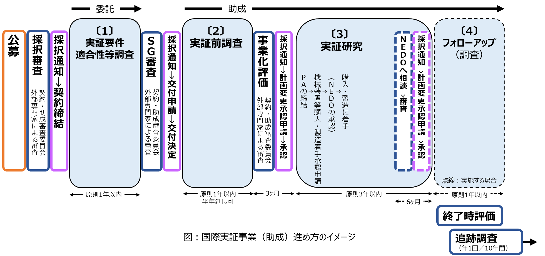

２．実証研究の実施方法

総論
- 対象国の選定については、外務省海外安全情報の危険情報（感染症危険情報は含まない）において、レベル２（不要不急の渡航は止めてください）以上に指定されている国・地域は除く。ただし、事業の開始後にレベル２以上に引き上げられた場合で、レベル１以下への引き下げが見込まれず、安全確保が困難と判断される場合には、事業を中止する場合がある。
- 文献やインターネットを用いた調査に加え、現地関係者へのヒアリングや意見交換等により実施する。原則、議事録等の書面を残し、相手国企業との合意や普及先候補企業等からの意思確認は原則、書面にて行う。
- ＮＥＤＯが実証研究の実施状況を把握できるよう、定期的（月１回程度を基準とするが、ＮＥＤＯ担当者との間で実施状況に応じて決定）にＮＥＤＯへ報告し、必要に応じて打ち合わせを行う。報告資料は原則日本語（原資料が外国語の場合は日本語訳）で作成し、打ち合わせについては議事録を作成し、その内容についてＮＥＤＯの確認を得る。ただし、重要な局面において変化が生じた時などは、定期報告に拠らず、速やかにＮＥＤＯに報告する。
- 海外現地調査の際は、事前にＮＥＤＯと対処方針を共有し、調査結果をすみやかに共有する。
- 現地の調査やヒアリングについては、ＮＥＤＯ担当者が同行する場合がある。対象国を所管するＮＥＤＯ海外事務所がある場合は、渡航する際に、できるだけＮＥＤＯ海外事務所へ連絡する。
- ＮＥＤＯが相手国政府機関と協議する際の同席や、ＮＥＤＯが相手国政府機関との間で締結する合意文書（Memorandum of Understanding、ＭＯＵ）の調整の場、各種イベント等での発表を依頼することがある。
- ＮＥＤＯは国際実証研究費助成金交付規程に基づき、根拠条項を明示したうえで助言又は指示を行うことがある。
- 現地への渡航については、外務省海外安全情報（危険情報及び感染症危険情報）を参考にし、社内規定により慎重に判断する。
- 万が一、事故・事件等が起きてしまった場合の緊急連絡体制を日頃から整備し、ＮＥＤＯと共有しておく。
- 事業戦略、事業の収益性、普及性に関する試算（適用技術の普及可能性）をアップデートする。

プロジェクト管理
- 実施計画に沿って実証研究が実施できるよう、相手国担当部分を含む事業全体のスケジュールの管理やコストの管理、各種書類の検査・確認を実施する。
- リスク管理シートに記載された対応計画を着実に実施するとともに、その内容に重要な変更がある場合にはＮＥＤＯに報告する。
- 事業の遅延や実施上の課題が発生した際は、相手国企業とよく協議し、課題解決に向け全力を尽くす。実施計画書に記載された実証研のスケジュールが遵守できない可能性が生じた時は、早急にＮＥＤＯに報告する。ＮＥＤＯの承認なく実証研究のスケジュールを遅らせてはならない。
- 実証研究は、相手国政府機関と一体となって行う必要があることから、ＮＥＤＯは、助成事業者に対して、ＮＥＤＯと相手国政府機関とのキックオフミーティング、中間報告会、最終報告会、協議等（各種イベント等を含む）への同席及び成果の報告を依頼することがある。

実証サイトの現地調査
- 実証研究の実施及び普及に係る計画の策定に向けて必要な実証サイトの詳細調査、普及計画策定に係る調査等を実施する。
- 現地調査やヒアリングについては、実証研究の助成期間中にＮＥＤＯ担当者が同行する場合がある。

ＰＡの締結、機械装置等の購入・製造の着手
- 海外の事業リスクを最小限化するため、多額の費用支出を伴う実証研究を開始するタイミングで、相手国の環境が実証研究をおこなうために適切な状態が維持されているかを確認する。
- その観点から、最初に機械装置等の購入・製造に着手するまでに、助成事業者と相手国企業との間で契約文書（Project Agreement、ＰＡ）^{※１}を、ＮＥＤＯと相手国政府機関との間で合意文書（Memorandum of Understanding、ＭＯＵ）^{※２}を締結していること、実証研究に必要な手続が取られていること（実証サイトの確保、相手国企業の予算確保、許認可取得等）、相手国の環境変化（実証目的が陳腐化していないか等）等、実証研究の遂行に支障をきたしかねないリスクが低減したことをもってＮＥＤＯに対して機械装置等購入・製造着手承認申請（別紙２）を行う。

※１ 事業化評価用に作成する提案書には、ＰＡの締結予定日を含め、実証研究のスケジュールを記載する。事業化評価の結果、実証研究へ移行することが決定した場合、できるだけ速やかにＰＡを締結し、実証研究を開始することが望ましい。したがって、事業化評価の時点で確認したＰＡの締結予定日から
- ６カ月以上遅れる場合：
助成事業者は、「Ⅱ-3 実証前調査の必須事項 ４．実証対象技術 (3) 実証研究の実施に必要な手続」に示す事項や事業環境等、実証研究の実施の前提となる条件に変更がないかリスク管理シートを総点検し、実証研究の中止に繋がり得るリスクが判明した時は、実証研究を実施することの是非をＮＥＤＯと協議すること。

- １年以上遅れる場合：
①を実施した後も締結されず、さらに６カ月遅れる場合、助成事業者はリスク管理シートを再度総点検し、実証研究を実施することの是非をＮＥＤＯと協議の上、再度、事業化評価を受けること。

※２ ＮＥＤＯは、相手国政府機関（締結先候補又は締結先）との協議に最大限努めるが、相手国政府機関に起因するＭＯＵの締結時期の遅れ若しくは不成立又は合意内容の相手国政府機関による不履行若しくは不遵守について一切責任を負わない。

詳細計画の策定
- 実施サイトの詳細調査の結果を基に、事業全体のスケジュールに基づき、本実証研究に係る詳細なスケジュール、設計条件を確定する。

基本設計、詳細設計、許認可等の取得
- 対象設備の設計、土木建築、機械、計装／システム、電気設備等の基本設計、詳細設計を行う。
- 実証前調査で調べた○○、○○、○○[許認可等を記載]を取得する。

機器購入、製造、輸送、保険付保
- 機器の購入、製造及び輸送を実施する。保険料については、助成事業の経費として計上できるものが限定されているため、「課題設定型産業技術開発費助成事業」事務処理マニュアルで確認する。

現地組立工事、土木建築工事
- 実証サイトにおいて、機器据付・配管工事、電気計装工事、土木・建築工事、その他必要な工事を実施する。

試運転、実証運転
- 運転計画の立案、指導員の派遣、教育等を行い実証設備の試運転、実証運転を実施する。これらの運転にあたっては、実証に関する必要な運転データ（電力、各種エネルギー使用量、投入原料の量、製品製造量、消耗品・人員、運転・運営コスト等）を取得する。
- 実証設備の性能確認に必要な試験等を行い、契約文書（Project Agreement、ＰＡ）で規定する性能を有する対象設備が完成したことを相手国企業とともに書面で確認する。

検証、考察
- 相手国側が実施する対象設備の実証運転の結果を基に、設備の実用性及び適用技術の有効性を検証する。実証運転の結果、技術実証のために設備の改造が必要となった場合は、対象設備の改造計画を策定し、改造する。
- 省エネルギー及び温室効果ガス削減効果等を実際の運転データにより検証するとともに、普及ビジネス、現地と提携によるＯ＆Ｍ事業（Operation & Maintenance）の見通しを具体的に検証する。普及ビジネスに係る経済性を分析し、事業費用、資金調達コスト、維持管理費、エネルギーコストメリット等を勘案した投資回収効率を考察する。

普及活動
- 相手国国内への普及を図るために効果的な竣工式やセミナー等のＰＲ活動を実施する。
- 実証研究の助成期間中あるいは助成期間終了後に、ＮＥＤＯが開催する委員会での報告、国内外における進捗及び成果の報告会や実証実施国の関係機関を集めたワークショップにおける報告等を依頼することがある。

フォローアップ・普及事業計画の策定
- 実証研究実施サイトにおける実証機器の取扱い、Ｏ＆Ｍを含む助成事業者の長期的な関与の在り方（実証研究終了後の資産取扱い計画を含む）、対象国内及び近隣諸国への普及事業計画について、実証前調査の結果を踏まえ、随時アップデートする。
- 対象国内への普及に向けた広報一般、プロモーションのためのイベント等（起工式、竣工式、開所式・運開式等）の計画について、実証前調査の結果を踏まえ、随時アップデートする。
- 本実証研究終了後あるいは実施期間中において、本実証成果の普及に向けたフォローアップ（ＮＥＤＯ予算にて実施）を実施することの要否を検討するとともに、必要な場合は当該フォローアップに係る計画（様式は別途ＮＥＤＯが指定する）を策定し、ＮＥＤＯに報告する。ＮＥＤＯによる取組が普及の後押しとなる場合には、ＮＥＤＯの予算にてフォローアップを実施することとする。
- 市場環境、競合技術の動向（潜在的な競合を含む）、実証技術の世界での位置付け（強み・弱み分析）、政治、経済、社会情勢等の変化を常に把握の上、ＮＥＤＯに報告し、実証研究開始時にＮＥＤＯに提出した成果普及戦略（事業化計画）を改定する必要が生じた際は、ＮＥＤＯに報告し改定する。

  - 実績報告書
- 国際実証研究費助成金交付規程第９条第１項第九号に基づき、①②の際に実績報告書（様式第４）をＮＥＤＯへ提出する。
- ＮＥＤＯの会計年度を跨ぐ際に翌会計年度の５月３１日までに
- 助成事業が完了する日の翌日から起算して６１日以内（フォローアップに移行する場合は該当しない）

Ⅲ-2．フォローアップ審査
フォローアップはＮＥＤＯ内部の審査のみで、審査基準（予定）については以下のとおりです。
項目 |  | 重視するポイント
要件審査 | フォローアップ調査の妥当性 | ・顕著なエネルギー消費削減効果・石油代替効果が期待できるものであり、コアとなる技術が我が国のものであるもの。  ・提案者（複数で提案の場合はいずれかの者）が実証研究で対象とした技術に対する知見を有すること。
 | 提案者の財務状況 | ・フォローアップの実施およびその後の普及活動を行うことができる財務状況にあること、又は資金調達力を有していること。
 | 公的資金投入の意義 | ・フォローアップに公的資金を投入することが適切と考えられるか。
フォローアップの内容 | フォローアップ計画の妥当性 | ・スケジュール及び予算額は妥当であり、具体的かつ実現可能な計画となっているか。  ・効率的な実施内容となっているか。  ・フォローアップの実施に必要な体制（技術者、設備等含む）となっているか。  ・フォローアップの目標が適切に設定され、その根拠は明確か。
 | 成果目標の具体性及び適切性 | ・実証研究の成果目標が達成され、技術が普及する見込みが得られているか。
 | リスクとその対策の適切性 | ・普及に向けてリスクマネジメント管理シートが適切に更新され、必要な対策がとられているか。
対象技術の普能性 | 事業戦略 | ・事業体制、市場分析、競合分析、成果普及時のリスク管理、資金調達等が、事業化評価時から悪い方向に大きく変わっていないか。
 | 事業収益性 | ・供給者（収益性）、供給者（売上）、需要者（受容性）の観点で、事業化評価時から悪い方向に大きく変わっていないか。

Ⅳ．フォローアップ

１．フォローアップの概要
普及活動をＮＥＤＯが支援する必要がある、かつ支援することが有効であるとＮＥＤＯが認めた場合には、フォローアップを実施することができる。フォローアップの実施を希望する助成事業者は、実証研究が終了する６ヶ月前までにＮＥＤＯ担当者に相談すること。
審査の結果、フォローアップへ移行することが決定した場合、助成事業者はフォローアップが完了する日までに必要な助成金について、計画変更承認申請書（国際実証研究費助成金交付規程様式第７）を提出し、ＮＥＤＯの承認を受ける。
実施期間は１年を基本とし、実証研究の終了時から２年以内に終了すること。
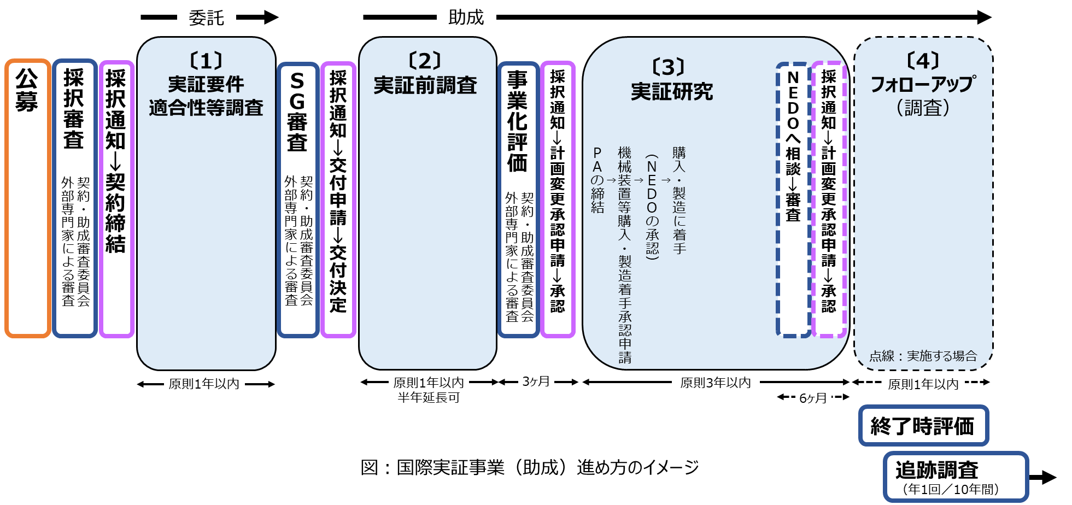

２．フォローアップの実施内容の例
１）見学会・展示会・セミナー等の開催・参加
- 実証設備の見学会を開催し、普及先候補や政府関係者を招待する。
- 実証を実施した国又は第三国において、展示会やセミナーで実証技術をＰＲする。
２）人材育成のための普及候補先や政府関係者の招聘
- 普及候補先や政府関係者を実証技術の導入先（国は問わない）に招聘し、専門家が実証技術に関する講義をする。
３）人材育成のための実証サイトへの専門家派遣
- 実証サイトの運転員等が適切に実証設備を運用しているかを確認するために専門家を派遣し、運転員等の課題を解決する。
- 実証サイトにおける実証技術に関する課題全般的に対して助言する。
４）普及候補先や政府関係者へのコンサルティング
- 普及候補先（国は問わない）に専門家を派遣し、実証技術を導入した場合の効果（省エネ効果、環境改善効果等）を普及候補先や政府関係者に提示する。
５）普及候補先での基礎データの取得
- ４）に必要な基礎データ（導入効果を提示するための基礎となる市場データ・運転データ等）を取得する。
６）規制・ガイドライン等の作成に関する事項
- 実証技術を普及するために必要又は有効な規制・ガイドラインの作成に携わり、政府関係者へ提示する。

（以下は、フォローアップで実施することができない事項の例）
例１）実証サイトでの運転データの取得
- 実証サイトでの運転データの取得は、実証研究で実施する項目であり、フォローアップは実証研究の延長ではない。
例２）普及促進策の分析
- 普及促進策を考案し分析することは、原則として実証研究の期間終了までに実施する項目であり、フォローアップは普及促進策を実施する段階。フォローアップは実証研究の延長ではない。
- ただし、１）から６）の事項の付帯業務として行うことはあり得るため、その場合は可。（例えば、新たな普及候補先についての普及促進策を考案する等。）

３．フォローアップの実施方法
Ⅱ-2 実証前調査の実施方法に準じた方法で、フォローアップを実施する。

Ⅴ．成果報告
実証研究の交付期間中あるいは交付期間終了後に、ＮＥＤＯが開催する委員会や報告会、関係機関を集めたワークショップにおける報告等を依頼することがある。

Ⅵ．終了時評価及び追跡調査
助成事業者は、別途ＮＥＤＯが指定する様式で作成した発表資料に基づき、外部有識者による終了時評価委員会で評価※を受ける。通常は、実証研究の交付期間の終了後にＮＥＤＯが委員会を設置して終了時評価を実施するが、交付期間の終了年度に実施することもできるため、詳細はＮＥＤＯ担当者に確認する。
また、助成事業者は、ＮＥＤＯが交付期間終了後に実施する事業化の状況等の調査（年１回、１０年間の追跡調査）への回答につき協力する。なお、交付決定期間外に発生する費用は、助成対象費用とはならない。

※ 標準的評価項目・基準（予定）
１．事業の位置付け・必要性について
- 意義
- 対象技術について、国際的な技術水準や競合技術の状況が適切に分析され、我が国が強みを有するといえるものであったか。
- 政策的必要性
- 案件の発掘、実証要件適合性等調査及び実証前調査でのプロポーザル、実証での売り込みなどのフロー全体を通じて、我が国の省エネルギー、新エネルギー技術の普及が促進され、世界のエネルギー需給の緩和を通じた我が国の エネルギーセキュリティの確保に資するものであったか。また、温室効果ガスの排出削減に寄与するものであったか。
- 当該フロー全体を通じて、技術の普及に繋がる見通しが立っていたか。
- 同時期以前に同じ地域で、同じ技術の実証や事業展開がなされていなかったか。
- 日本政府のエネルギー基本計画等の政策の趣旨に合致していたか。
- 対象国政府との政治・経済的な関係を考慮した効果的なアプローチとなっていたか。
- ＮＥＤＯ関与の必要性
- 民間活動のみでは改善できないものであること、又は公共性が高いことにより、公的資金による実施が必要とされるものであったか。とりわけ、技術的な不確実性の存在、普及展開を図る上での運転実績の蓄積、実証を通じた対 象国における政策形成・支援の獲得など、実証という政策手段が有効であったか。
- 採択時点で想定していた事業環境や政策状況に関する将来予測・仮定について、実証終了時点の状況との差異が生じた要因を分析した上で、採択時における将来予測・仮定の立て方が妥当であったか。また、将来予測・仮定の見極めにあたり今後どのような改善を図るべきか。

２．実証研究マネジメントについて
- 相手国との関係構築の妥当性
- 対象国と日本側との間で、適切な役割分担及び経費分担がされたか。
- 対象国において、必要な資金負担が得られていたか。
- 対象国における政府関係機関より、電力、通信、交通インフラ、土地確保等に関する必要な協力が得られたか。今 後の発展に資する良好な関係が構築できたか。
- 当該実証研究は、対象国における諸規制等に適合していたか。
- 実施体制の妥当性
- 助成先と対象国のサイト企業との間で、実証研究の実施に関し協力体制が構築されたか。サイト企業は必要な技術 力・資金力を有していたか。
- 助成先は、実証研究の実現に向けた体制が確立できていたか。当該事業に係る実績や必要な設備、研究者等を有していたか。経営基盤は確立していたか。
- 事業内容・計画の妥当性
- 実証研究の内容や計画は具体的かつ実現可能なものとなっていたか。想定された課題の解決に対する方針が明確に なっていたか。
- 助成対象経費について、費用項目や経費、金額規模は適切であったか。
- 標準化の獲得が普及促進に資すると考えられる場合、標準化に向けた取組が適切に検討されていたか。
- 事業の進捗状況を常に把握し、社会・経済の情勢の変化及び政策・技術動向に機敏かつ適切に対応していたか。

３．実証研究成果について
- 事業内容
- 計画の達成状況と成果の意義（省エネ又は代エネ・CO2 削減効果を含む）
- 事業内容・計画目標を達成していたか。
- 未達成の場合、達成できなかった原因が明らかで、かつ目標達成までの課題を把握し、この課題解決の方針が明確になっているなど、成果として評価できるものであったか。
- 投入された予算に見合った成果が得られていたか。
- 設定された事業内容・計画以外に成果があったか。
- 実証研究に係る省エネ効果又は代エネ効果、CO2 削減効果は妥当な水準であったか。

４．事業成果の普及可能性
- 事業成果の競争力
- 対象国やその他普及の可能性がある国において需要見込みがあるか。将来的に市場の拡大が期待できると考えられ るか。（調査実績を例示できることが望ましい。）
- 普及段階のコスト水準や採算性は妥当と考えられるか。また、実証事業終了後から普及段階に至るまでの計画は、事業化評価時点のものより具体的かつ妥当なものになっていると考えられるか。事業化評価段階時に報告確認された売上と利益見込みが更新されているか。
- 競合他者に対する強み・弱みの分析がなされているか。特に、競合他者に対して、単純な経済性だけでない付加価 値（品質・機能等）による差別化が認められるか。
- 想定される事業リスク（信用リスク、流動性リスク、オペレーショナルリスク、規制リスク等）が棚卸されているか。その上で、これらリスク係る回避策が適切に検討されているか。
- 普及体制
- 営業、部材生産、建設、メンテナンスなどの役割分担毎に、技術提携や合弁会社の設立など、ビジネスを実施する上での体制が検討されているか。（既に現地パートナーとの連携実績がある、現地又は近隣地に普及展開のための拠点設置につき検討されていることが望ましい。）
- 当該事業が委託先の事業ドメインに合致している、又は経営レベルでの意思決定が行われているか。
- ビジネスモデル
- 対象国やその他普及の可能性がある国での普及に向けて、具体的かつ実現可能性の高いビジネスプランが検討されているか。
- 対象国やその他普及の可能性がある国において、普及に資する営業活動・標準化活動が適切に検討されているか。
- 日本企業が継続的に事業に関与できるスキームとなっていることが見込まれるか。
- 標準化の獲得が普及促進に資すると考えられる場合、標準化を考慮したビジネスプランが検討されているか。
- 政策形成・支援措置
- 対象国やその他普及の可能性がある国において、普及のために必要な政策形成・支援措置が検討されているか。
- 対象国・地域又は日本への波及効果の可能性
- 当該技術の普及が、対象国・地域や日本におけるエネルギー問題、二酸化炭素排出、インフラ整備、雇用、人材育成等、各種課題の解決への貢献又は波及効果が期待できるか

以上

【別添】実証前調査以降に必要なＮＥＤＯへの提出書類（まとめ）

脱炭素化・エネルギー転換に資する我が国技術の国際実証事業に特有の書類のみを対象とし、「課題設定型産業技術開発費助成事業」事務処理マニュアルに記載されている書類、通常のビジネスで求められる議事録等の書類は記載していません。

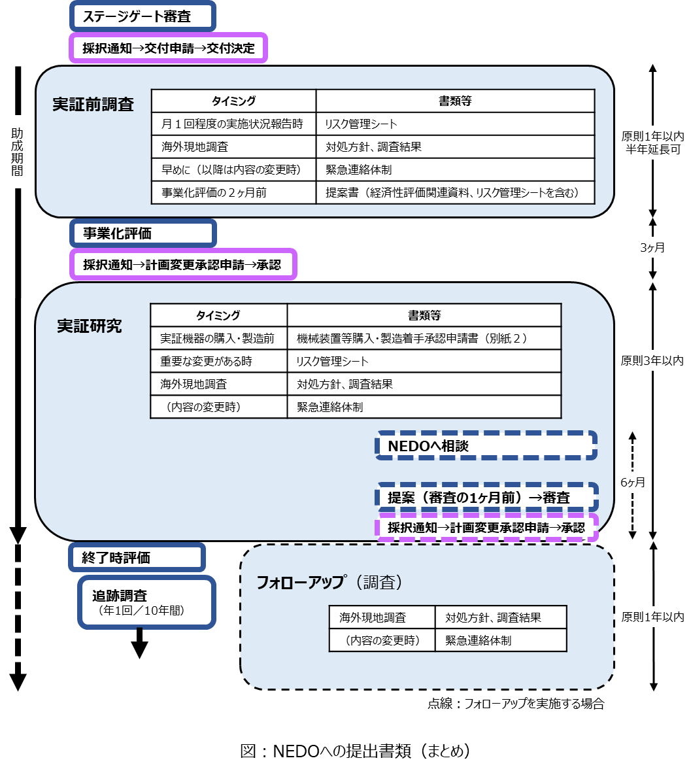

【別紙１】国際実証研究費助成金に係る確約書（利用時は本行を削除）
年 月 日
国立研究開発法人新エネルギー・産業技術総合開発機構
理 事 長 斎藤 保 殿
申請者（日本法人） 住 所
名 称
代表者名

申請者（外国法人） 住 所
名 称
代表者名

国際実証研究費助成金に係る確約書
（○○○○を実現するための○○○実証研究（国・地域名））

（日本法人） （以下「甲」といいます。）及び （外国法人） （以下「乙」といいます。）は、甲及び乙が助成金の交付申請を行った上記の助成事業（以下「本事業」といいます。）について、以下のとおり確約します。

一 甲及び乙は、補助金等に係る予算の執行の適正化に関する法律（昭和30年法律第179号）及び同施行令（昭和30年政令第255号）、並びに国際実証研究費助成金交付規程（以下「交付規程」といいます。）及び本確約書等を、連帯して遵守し、助成金交付決定を受けた場合には本事業について連帯して遂行します。
二 甲及び乙は、本事業に関し、甲又は乙が負担する、助成金の返還債務、加算金及び延滞金その他一切の金銭債務（収益納付又は処分制限財産の処分により生じた収入の納付に係る債務を含みます。）について連帯して履行します。
三 乙は、甲を乙の本事業に係る代理人と定め、乙の本事業に係る助成金に関する一切の事項（助成金の交付申請、助成金交付決定、助成金返還命令等の各種書類の受領、並びに貴機構等による調査及び検査への対応を含みます。）に関し、一切の処理権限を甲に委任します。
四 甲及び乙は、甲の役員又は従業員で、日本に住所を有する者に、乙の本事業の遂行に必要な権限と責任を与えるものとします。
五 乙は、乙の本事業に係る書類（経理関係書類を含みます。）の全てを甲に日本国内で保管させ、甲は当該書類を日本国内で保管し、甲及び乙は、貴機構の要請に応じて、自己の負担で、当該書類の日本語訳を作成します。また、甲及び乙は、本事業終了後においても貴機構等による調査及び検査への対応等に対して、真摯に対応致します。
六 交付規程に定めのある期間の始期及び終期は日本標準時間によることとします。
七 交付規程に定める通貨は日本円とします。
八 相互の意見の疎通を図るため、甲及び乙は交付規程で定める文書、書類、報告書等のうち貴機構が別に定めるものについては、日本語を使用し、又は日本語訳を添付するものとし、本事業に係る協議､連絡､打合わせ等において日本語を使用することができるよう通訳の確保等必要な措置を、甲及び乙の負担で講ずるものとします。
九 交付規程及び本確約書は日本法を準拠法とし、日本法に従って解釈されるものとします。
十 交付規程及び本確約書並びに本事業に関する一切の紛争については、横浜地方裁判所を第一審の専属的合意管轄裁判所とします。
以上
【別紙２】機械装置等購入・製造着手承認申請書（利用時は本行を削除）
年 月 日
国立研究開発法人新エネルギー・産業技術総合開発機構
理事長 殿

申請者 住 所
名 称
代表者等名

機械装置等製作・調達着手承認申請書
（・・助成事業名・・）

年 月 日付け 第 号をもって交付の決定（変更）の通知を受けた国際実証研究費助成事業について機械装置等の製作・調達等に着手したいので、承認を申請します。

記

１ 助成事業の名称

２ 申請の理由
下記のリスク対応等により、実証研究の遂行に支障をきたしかねないリスクが低減したと考えられるため。
（１）相手国側義務の履行の担保

（２）必要な許認可等（環境アセスメントパブリックヒアリング等を含む）の取得

（３）実証研究の意義や技術の普及可能性に影響を与えかねない、事業環境の変化が無いこと

（４）その他

（注）申請の理由に記載するリスクの特定とその対応等は、（別紙）申請の理由 記載要綱に従うこと。また、必要に応じて、リスクへの対応状況の証憑を添付すること。
（別紙）申請の理由 記載要綱

実証研究に伴うリスクへの対応を確認するため、申請の理由に記載すべき事項は以下のとおり。

- 相手国側義務の履行の担保
国際実証事業は、相手国企業の敷地内で実施する場合が多く、物理的、人的資源の利用その他、様々な役割を相手国側に求めている。このため、実証研究において相手国側が担うことが不可欠な役割、すなわち義務の履行が担保されているか、実証契約（事業者が相手国企業と締結するProject Agreementを含む）及びその他の項目について助成事業者における確認結果を記載する。

必須項目）実証契約の締結、相手国政府機関と機構の合意文書の締結
相手国企業との間の実証契約（Project Agreement、ＰＡ）について、国際実証におけるリスクマネジメントガイドラインに沿って機構に内容の確認を受け、締結されているか。さらに、実証契約締結のよりどころとなる機構と相手国政府機関との合意文書（Memorandum of Understanding、ＭＯＵ）が事前に締結されているか。

（実証契約、合意文書の記載例）
○年○月○日付で○○（相手国企業名）との間で実証契約を締結し、実証研究を実施する上で必要な○○○、○○○、○○○について合意した。実証契約の内容については、○月○日に機構の確認を受けた。
○年○月○日付けで機構と○○（相手国政府機関）との間で合意文書を締結した。

- 相手国側の予算確保
相手国側に資金負担がある場合、その予算が確保されているか、又は確保の蓋然性が高いと言えるか。
- 相手国企業が国営企業や公社の場合、国会や上位組織による予算の承認
- 相手国企業が財務的に健全であり実証研究の遂行能力があることの財務諸表等による確認

- 操業中の設備等の稼働停止
相手国企業が所有する敷地内に実証機器を据え付けるため、操業中の設備を一時停止しなければならない場合、助成事業者は相手国企業と停止の時期・期間について文書で合意しているか。
- サイト企業の経営層による工場稼働の停止時期・期間の承認

- 用地やインフラの確保
実証研究に必要な用地は確保されているか、インフラは確保されているか。
- 相手国企業が第三者から借りる土地で実証研究を行う場合、借地契約の締結
- 実証サイトへのアクセス道路の確保（大型工事車両の通行が可能なこと、通行域の地権者と利用権を合意していること等）
- 実証研究に必要な用役（電力、水、スチーム等）に関する供給余力の確認

- 必要な許認可等の取得
助成事業者は、実証研究に必要な許認可等（下記に例示）について、現地法制度等を再確認し、それらが取得済みであることを確認する。なお、機械装置の完成後や、実証研究が一部進行した後でないと取得できない許認可等がある場合には、それについての対応のスケジュールを明確にする。
- 実証サイトの土木基礎工事の着工許可
- プラントや建屋の建設許可
- 各種発電設備を電力系統に接続する際の系統連系許可
- 水処理を伴う事業において、取水・放水許可、環境影響評価及びパブリックコメントの募集・対応
- 蓄電池を用いる事業において、現地の消防法等を踏まえた設置許可
- 市販車でない電気自動車を用いる事業において、車両型式認証や公道走行許可（ただし、車両製造後でないと取得できない場合が多い）
- 廃棄物を扱う事業において、廃棄物処理業者としての認定やプラント建設前の環境影響評価及びパブリックコメントの募集・対応
- 日本国外為法で輸出が規制されている貨物や技術の輸出許可

- 実証研究の意義や技術の普及可能性に影響を与えかねない、事業環境の変化がないこと
実証研究開始後、事業化評価において前提としていた事業環境（例：政策、景気、資源価格、インフラ整備、競合企業・技術等）が変化した場合、実証研究の意義や技術の普及可能性が失われてしまうことがある。助成事業者は、国際実証におけるリスクマネジメントガイドライン「Step4 リスク対応計画の実行と監視」に従い、事業環境の変化項目を洗い出し、必要な対策を講じる。
- 実証対象技術のコスト、サービス優位性が失われるような類似技術の普及・登場がないこと
- 電力系統が整備されていない地域で実証研究を実施することに意義がある場合、電力系統が整備されていないこと及び整備される計画がないことの確認
- 実証対象技術を実証研究の実施国で標準化することが目標である場合、類似技術による標準化が行われていないこと
- 実証対象技術が不適合となるような法令・規格の成立・変更がないこと

- その他
過去の国際実証の経験から、実証研究の遂行に支障を来しかねないリスク項目として、（１）～（３）を挙げたが、事業ごとにリスク項目は異なりうるものであり、（１）～（３）以外に特記すべきものがある場合にリスク項目とその対応を記載する。

